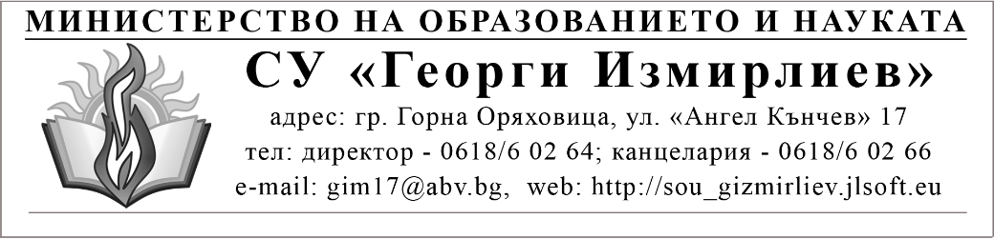

ГРАФИК
за главно дежурство на учителите през втория учебен срок на учебната 2019/2020 година

Утвърдил:
Директор ..............................................
/Криси Аврамова/

Период | Учител | Период | Учител
10.02. – 14.02.2020 | Милена Гърчева | 27.04. – 01.05.2020 | Милена Гърчева
17.02. – 21.02.2020 | Мария Алипиева | 04.05. – 08.05.2020 | Мария Алипиева
24.02. – 28.02.2020 | Мария Трифонова | 11.05. – 15.05.2020 | Мария Трифонова
02.03. – 06.03.2020 | Никола Величков | 18.05. – 22.05.2020 | Никола Величков
09.03. – 13.03.2020 | Румяна Димитрова | 25.05. – 29.05.2020 | Румяна Димитрова
16.03. – 20.03.2020 | Александър Александров | 01.06. – 05.06.2020 | Александър Александров
23.03. – 27.03.2020 | Елина Кабакчиева | 08.06. – 12.06.2020 | Елина Кабакчиева
30.03. – 03.04.2020 | Валентина Дамянова | 15.06. – 19.06.2020 | Валентина Дамянова
06.04. – 10.04.2020 | Тихомира Кирацова | 22.06. – 26.06.2020 | Тихомира Кирацова
13.04. – 17.04.2020 | Любомир Стоев | 29.06. – 30.06.2020 | Любомир Стоев
20.04. – 24.04.2020 | Любимка Владова | - | -

